Edous.Food

Оглавление

Оглавление 1

История изменений 2

Используемые таблицы 3

Схема БД 4

Схема работы с приложением 5

Файл авторизации 5

Иерархия ролей 5

История изменений

|  |  |  |  |
| --- | --- | --- | --- |
| **Дата** | **Релиз** | **Автор** | **Описание** |
| 29.06.2016 г. | 0.0.1 | Онучин Е.А. | Создание документа |

Используемые таблицы

**Категории**

|  |  |  |  |  |
| --- | --- | --- | --- | --- |
| **CATEGORY** | | | | |
| ID_CATEGORY | ID_PARENT_CATEGORY | NAME_OF_CATEGORY | ID_TT | DESCRIPTION |
| Id категории | Id родительской категории | Название категории | Id ТТ | Описание категории |

**Позиции**

|  |  |
| --- | --- |
| **POSITION** | |
| ID_POSITION | Id позиции |
| NAME_OF_POSITION | Название позиции |
| ID_CATEGORY | К какой категории принадлежит |
| AVAILABILITY | Признак наличия Y/N |
| COST | Стоимость |
| DESCRIPTION | Описание позиции |
| IMAGE | Изображение позиции |

**Счет**

|  |  |  |  |  |
| --- | --- | --- | --- | --- |
| **BILL** | | | | |
| ID_BILL | ID_POSITION | ID_SESSION | AMOUNT | ID_WAITER |
| Id счета | Id позиции | Id сессии | Количество | ID официанта |

**Авторизация**

|  |  |  |  |  |  |  |
| --- | --- | --- | --- | --- | --- | --- |
| **AUTHORIZATION** | | | | | | |
| ID_BILL | ID_TABLE | ID_SESSION | ID_TT | ENTER_CODE | START | END |
| Id счета | Id стола | Id сессии | Id TT | Код авторизации | Дата/время открытия счета | Дата/время закрытия счета |

**Столы**

|  |  |  |  |
| --- | --- | --- | --- |
| **TABLE** | | | |
| ID_TABLE | HALL | TABLE | ID_TT |
| Id стола | Зал | Стол | Id TT |

**Торговые организации**

|  |  |  |  |
| --- | --- | --- | --- |
| **TO** | | |  |
| ID_TO | NAME | ID_CONTACT_HEAD_TO | ADDRESS_TO |
| Id торговой организации | Название ТО | Id контакта руководителя | Адрес TO |

**Торговые точки**

|  |  |  |  |  |  |
| --- | --- | --- | --- | --- | --- |
| **TT** | | | | | |
| ID_TT | ID_TO | NAME | ID_CONTACT_HEAD_TT | ADDRESS_TT | IS_HEAD_TO |
| Id торговой точки | ID ТО | Название ТТ | Id контакта руководителя | Адрес ТТ | Управляющий ТТ является управляющим ТО |

**Контакты**

|  |  |
| --- | --- |
| CONTACT | |
| ID_CONTACT | Id контакта |
| FIRST_NAME | Имя |
| SECOND_NAME | Фамилия |
| MIDDLE_NAME | Отчество |
| PHONE | Телефон |
| LOGIN | Логин |
| PASSWORD | Пароль |
| ROLE | Роль |

Схема БД

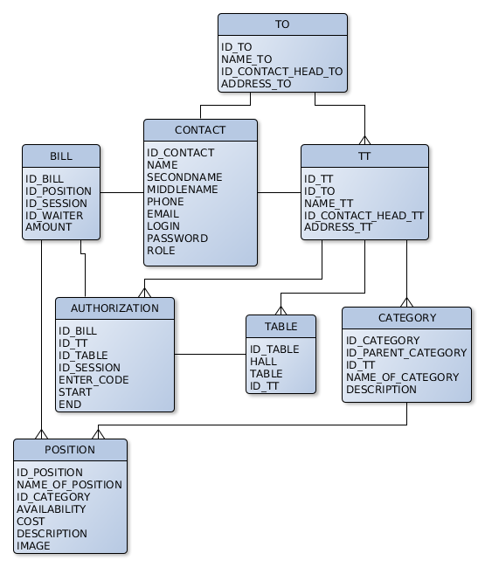

Схема работы с приложением

C:\Users\Egor\Desktop\Edous.png

# Файл авторизации

Расположение ../Code/PHP/authorization.php. Предназначен для авторизации пользователей. Пользователи в соответствии со своей ролью перенаправляются на следующие страницы:

* Клиент – menu.php
* Официант – waiter.php
* Управляющий ТТ – admin.php
* Управляющий ТО – admin.php
* Администратор системы Edous.Food – admin.php

**Схема обмена данными в приложении Edous.Food**

